Муниципальное бюджетное образовательное учреждение
«Детский сад «Улыбка» с.Ливенка»
Красногвардейского района
Белгородской области

Руководители:
Рубанова Ольга Ивановна,
музыкальный руководитель
Дзюбак Людмила Анатольевна,
воспитатель

с.Ливенка

2022 год

Содержание
- Введение ___________________________________________________________3
- Глава I. Основная часть______________________________________________4
- 1.1. Виды бархатцев и их происхождение_________________________________4
- 1.2. Особенности выращивания бархатцев________________________________ 5
- Глава II. Целебные растения и их свойства_____________________________6
- 2.1. Бархатцы в огороде________________________________________________6
- 2.2. Бархатцы в кулинарии______________________________________________6
- 2.3. Бархатцы в лечебных целях__________________________________________7
- Глава III. Практическая часть_________________________________________8
- 3.1. Исследование красящих свойств______________________________________8
- 3.2. Исследование адаптации при пересадке________________________________8
- 3.3. Исследование засухоустойчивости___________________________________8-9
- 3.4. Исследование аллергических свойств__________________________________9
- Заключение__________________________________________________________10
- Литература___________________________________________________________11
- Приложение__________________________________________________________12

Введение.
Каждый год у нас во дворе детского сада цветут бархатцы. Высокие и низкие. Оранжевые, золотистые и разноцветные.
Их очень любит моя мама, она их тоже сажает.
Только почему- то она их сажает не только на клумбе, но и на огороде, там, где грядки.
Мне стало интересно, и я решила узнать почему?
А что мы вообще знаем об этих цветах? И тогда мы решили провести исследование «Удивительные цветы – бархатцы»

Задачи исследования

1. Изучить дополнительную литературу о растении.
2. Исследовать через серию опытов и наблюдений свойства бархатцев.
3. Выявить положительное и отрицательное значение растения.

Гипотеза

Бархатцы обладают полезными свойствами, поэтому получили широкое распространение в качестве декоративного растения.

Цель работы
Исследовать значение бархатцев в окружающей среде и жизни человека.
Объектом исследования являются цветы бархатцы.
Основные методы
- работа с литературой (энциклопедии, художественная);
- работа с видеоматериалами (передачи и документальные фильмы о цветах);
- работа в сети Интернет;
- опрос;
- опыт

Актуальность:
Бархатцы выращивают не только для красоты, но это и часть живой природы, которую надо беречь, охранять и приумножать. Они обладают различными полезными свойствами

Глава I. Основная часть
1.1 Виды бархатцев и их происхождение
Бархатцы – это наши гости с далёкого североамериканского
континента. Это растение именуют по-разному: на Украине «Чорнобривці», в Англии «золото Девы Марии», в Грузии «имеретинский шафран». Бархатцы, чернобривцы или (Tagetes) получили свое название в честь внука бога Юпитера - Тагеса. Бархатцы - травянистые растения. Существует их более 50 видов. Однолетники, широкораскидистые. Высокие и низкие. Родина растения далёкая Мексика. Бархатцы – однолетние декоративные растения семейства астровых. Они теплолюбивы, неприхотливы и быстро растут. Цветут с июня до заморозков. Размножаются тонкими и длинными семенами. Бархатцы-русское название, данное цветам за бархатистые лепестки. Из огромного количества видов (по некоторым данным почти 50-ти), встречающихся в природе, наиболее распространены три вида культурных бархатцев:(Приложение 4)
Бархатцы прямостоячие, которые известны, как африканские. Это самые высокие среди бархатцев. Высота их мощных кустов достигает 30-100 см. Они имеют самые крупные до 15 см, махровые соцветия однотонной окраски.
Бархатцы отклонённые, другое название – бархатцы французские. У них довольно компактные кустики со множеством цветков, отличающихся разнообразной цветовой гаммой. Высота кустов редко превышает 60 см. Цветки собраны в махровые и немахровые соцветия, диаметр которых достигает не более 8 см.
Бархатцы тонколистные, или мексиканские. Они достигают высоты 15-40 см, а благодаря сильно ветвящимся побегам имеют очень изящный внешний вид. Растения чаще шаровидной формы. Листья мелкие, сильно рассечённые. Соцветия простые, немахровые, размером 2-3 см.
Окраска ярко-оранжевые, золотисто-желтые, лимонные, красновато-коричневые, белые. Лепестки нередко имеют кайму другого цвета. Бархатцы бывают махровые, полумахровые, простые. У цветов очень стойкий запах листьев.(Приложение 5.)
Корни у бархатцев сильно разветвленные. Растения хорошо переносят пересадку даже во время цветения. Размножаются тонкими и длинными семенами.
Бархатцы – быстрорастущие, неприхотливые, теплолюбивые и засухоустойчивые растения. Они любят открытые солнечные места, но хорошо растут и обильно цветут и при некотором затемнении.
Бархатцы прямостоячие можно выращивать на срезку. В воде они стоят около трёх недель. Бархатцы используют во всех типах цветников. Не подходят они лишь для водоёма и тенистого сада. Хорошо растут в горшках на окнах, ими оформляют помещения. (Приложение 6.)
Бархатцы используются в декоративном садоводстве для оформления цветников в саду, городского озеленения. Они красиво выглядят и на городской клумбе, и в деревенском палисаднике.
1.2 Особенности выращивания бархатцев.
Подсохшие семена бархатцев собирают осенью.(Приложение 7.) Сушат в сухом, тёплом, хорошо проветриваемом помещении. Хранят в бумажных пакетах. Семена можно сеять сразу в грунт в конце мая. Можно выращивать рассадой.(Приложение 8.)
Цветочные растения пришли к нам из разных районов земного шара, поэтому не все из них могут быстро зацветать в наших условиях. Чтобы увидеть их в цвету летом, приходиться весной сеять семена дома в ящик. Выросшие из семян маленькие растения называют рассадой и высаживают в грунт, только когда установится достаточно теплая погода. Чем лучше рассада, тем красивее растения в цвету.
Хотя бархатцы развиваются и цветут в полутени, оптимально размещать их на солнечном и открытом месте с питательным грунтом. Несмотря на засухоустойчивость, в первой половине вегетации бархатцы нуждаются в поливах. Вообще важно соблюсти золотую середину в увлажнении растений. При недостатке влаги формируются хилые кустики с мелкими соцветиями, а длительная сухость воздуха может привести к поражению бархатцев паутинным клещом. Профилактические мероприятиязаключаются в своевременном опрыскивании растений водой.
Зацветают через два месяца после посева. Семена сохраняют всхожесть 3-4 года. Всходы появляются на 5-10 день после посева.

Глава II.Целебные растения и их свойства
2.1. Бархатцы в огороде
Бархатцы очищают почву, на которой растут. Настои из цветков и веток бархатцев применяют для отпугивания вредителей.(Приложение 9.)Растения выделяют вещества, отпугивающие насекомых, даже находящихся в почве. Выделения из корней бархатцев уменьшают поражение других растений грибковыми заболеваниями, а настой бархатцев — прекрасное средство против тли. Летом на участке, где высажены повсюду бархатцы, светлее в пасмурные дни. Они, как маленькие солнышки, светятся яркими оранжевыми и жёлтыми соцветиями.
Кроме того, бархатцы с большим успехом используют садоводы и овощеводы для защиты овощных и фруктовых деревьев от различных вредителей.Запах - это основной мотив для садоводов, ведь насекомые и вредители предпочитают обходить эти растения стороной, тем самым упрощая уход за садовыми клумбами и за садом в целом. Выращивание бархатцев в картофельных междурядьях защищает корнеплод от паразитирующих червей и значительно повышает урожай. Замечено также, что бархатцы повышают урожай кукурузы и овощей. Жители Мексики и Африки с помощью бархатцев защищают свои жилища от назойливых мух.
2.2. Бархатцы в кулинарии
Бархатцы– натуральный краситель.В большом количестве в соцветиях бархатцев содержится жёлтый красящий пигмент. Благодаря ему бархатцы могут служить натуральным оранжевым и жёлтым пищевым красителем. Это полезное свойство бархатцев во многих странах используют при изготовлении кондитерских изделий, мороженого, маргарина, майонеза, масла, макарон и хлебобулочных изделий. В качестве натурального красителя бархатцы используют при окраске тканей.
Из бархатцев получают эфирное масло. В кулинарии бархатцы употребляют в некоторых странах Латинской Америки и Европы. Это одна из любимых пряностей грузинской кухни, где её называют имеретинским шафраном. В пищу используют высушенные и размолотые в порошок цветочные корзинки. Бархатцы добавляют в закуски из фасоли и овощей, в блюда, в состав которых входят грецкие орехи. Пряность – непременный компонент смеси для супов.В период сбора урожая и заготовок на зиму цветы бархатцев пригодятся для того, чтобы приготовить маринады. При консервировании томатов достаточно положить в банку пару цветочков — и никаких других специй не понадобится.
В Грузии хозяйки используют бархатцы для обогащения блюд витаминами и микроэлементами.На Кавказе сушеные цветки бархатцев используют для приправ к соусам под баранину, добавляют в плов. А знаменитая пряность — имеретинский шафран (грузинская кухня) — представляет собой не что иное, как высушенные корзинки цветов бархатцев. Цветы придают блюдам золотистый оттенок, а эфирные масла дополнительный аромат.
Как видим, бархатцы – одно из немногих растений, которые способны не только украсить квартиру, участок, или обеззаразить почву, или уничтожить вредителей, но и кардинально улучшить вкус нашей пищи.
2.3. Бархатцы в лечебных целях.
Не все знают, что бархатцы не только красивые цветы, они ещё имеют
ценность как целебные растения и свойства их надо знать, чтобы использовать себе во благо. В лечебных целях чаще всего применяются головки бархатцев отклонённых. Препараты, приготовленные из этого растения, обладают противоглистным, потогонным, бактерицидным, мочегонным, витаминным действиями. Учёные заинтересовались этим растением и провели исследования.
В результате в цветках бархатцев были обнаружены вещества, которые снижают риск заболевания катарактой.
Свежим соком можно смазывать укусы насекомых и небольшие порезы, кашицу из цветов прикладывать к фурункулам.
Масло из бархатцев эффективно для лечения бородавок, мозолей.
Масло используется при лечении воспалений дыхательных путей, в частности бронхитов, облегчает движение слизи, нейтрализует застойные явления.
В косметологии бархатцы входят в состав кремов, бальзамов для губ,
лосьонов для очищения кожи.
При кожных заболеваниях, угревой сыпи, настой бархатцевиспользуют ввиде примочек. Этот настой хорошо тонизирует кожу.
Бархатцы входят в состав средств, для ухода за волосами - тоники, лечебные краски,маски, шампуни.

Глава III. Практическая часть
3.1 Исследование красящих свойств
В состав цветка входят природные пигменты, которые придают ему окраску от жёлтой до красно–коричневой. (Приложение 10.)Летом были случаи, когда испачканная цветами одежда трудно поддавалась отстирыванию. Это подтверждает красящие свойства бархатцев. Мы провели опыт и с семенами:
Опыт №1
1) Взяли семена бархатцев с засохшими цветками.
2) Отрезали две белые шерстяные нитки.
3) В кастрюльке прокипятили семена бархатцев и одну из ниток в течение 8–10 минут.
4) Цвет воды и цвет нитки изменился (стал желтым).
Вывод: Бархатцы обладают красящими свойствами.

Опыт №2
1) Приготовили две чашки .
2) Кусочек чёрствого хлеба разрезали пополам.
3) В каждую чашку положили по куску намоченного хлеба. К одному куску положили свежие соцветия бархатцев, другой оставили без соцветий.
4) Через четверо суток хлеб без соцветий покрылся плесенью.
Вывод: Бархатцы помогают сохранять свежесть продуктам.

3.2 Исследование адаптации при пересадке
При необходимой пересадке бархатцев мы наблюдали стопроцентную приживаемость. Пересаживали в пасмурную погоду, при солнечной погоде – перед закатом солнца или ранним утром. После пересадки в дневное время в солнечную погоду, растение очень сильно "болело": скручивались листья, поникали побеги и цветоносы. Очень важно при пересадке: максимально большой ком земли на корневой системе, обильный полив в лунку и после посадки, затенение пересаженного растения.
3.3. Исследование засухоустойчивости
Наблюдения показали следующее:
– недостаток влаги (из–за полива только из лейки) в начале роста ведет к развитию чахлых растений с мелкими цветами.
– при недостатке влаги растение увядает: скручиваются листья, опускаются бутоны; восстановление происходит при поливе через 4–5 часов после полива,
– частота полива для хорошего существования взрослых растений (в бездождливый период) 1 раз в 3–4 суток; в июне при посадке рассады или при пересадке – ежедневно; в период активного роста и формирования бутонов 1 раз через 1–2 дня.
– в течение двух недель без воды растения (особенно молодые) могут погибнуть.
3.4 Исследование аллергических свойств
Во время работы на клумбе с бархатцами у мамы проявлялась аллергия в виде кашля. После консультации с врачом, мы выяснили, что бархатцы как и любые цветущие растения, способны вызывать аллергию.

Заключение
Бархатцы популярные летние цветы, которые входят в составление букетов. Необычайно яркие и разноцветные бархатцы радуют глаз, поднимают настроение. Про бархатцы сочиняли стихи, их изображают художники на своих полотнах.
В ходе работы я пришла к выводу:
- Необходимо сажать эти цветы, потому что они отпугивают вредителей сада и огорода, а так же это красивые, устойчивые к недостатку влаги, растения, которые украшают наши сады.
- Они обладают красящими и фитонцидными свойствами. Бархатцы имеют большое экологическое значение.
- В жизни человека могут использоваться как декоративные, пищевые, лекарственные растения.
В ходе исследовательской работы моя гипотеза подтвердилась, что бархатцы обладают полезными свойствами, поэтому получили широкое распространение в качестве декоративного растения.

Хотите объединить красоту и пользу? Поселите бархатцы на грядке

Список используемой литературы
- Красиков С. «Легенда о цветах» «Молодая гвардия», - М. 1990 г. 15
- Кудрявец Д.Б., Петренко Н. А. «Как вырастить цветы» «Просвещение», М. 1993 г
- Ожегов С. И. Шведова Н. Ю. «Толковый словарь русского языка», - М. 2002 г
- Русские поэты. «Детская литература», - М. 1989 г.
- Цветы бархатцы (чернобривцы) и их свойства
http://plastilinchik.ru/cvety–barxatcy–chernobrivcy–i–ix–svojstva/

Приложение
  - Приложение 1. – Основные методы работы над темой.
  - Приложение 2. - Окраска бархатцев.
  - Приложение 3.-Бархатцы на клумбе и огороде
  - Приложение 4. – Виды бархатцев
  - Приложение 5. – Разнообразие окраски бархатцев
  - Приложение 6. – Оформление помещения бархатцами.
  - Приложение 7. – Семена бархатцев .
  - Приложение 8.– Размножение бархатцев рассадой
  - Приложение 9. -Бархатцы - защитники от вредителей на огороде.
  - Приложение 10. - Красящиеся свойства бархатцев.
  - Приложение 11. – Свежесть продуктов.

Приложение №1
Основные методы работы над темой.

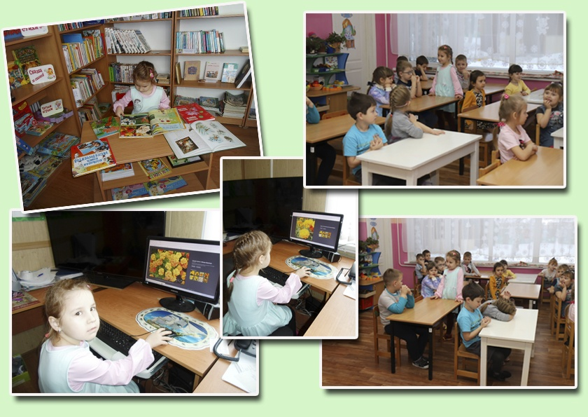
- работа с литературой (энциклопедии, художественная);
- работа с видеоматериалами (передачи и документальные фильмы о цветах);
- работа в сети Интернет;
- опрос;
- опыт.

Приложение №2
Окраска бархатцев.

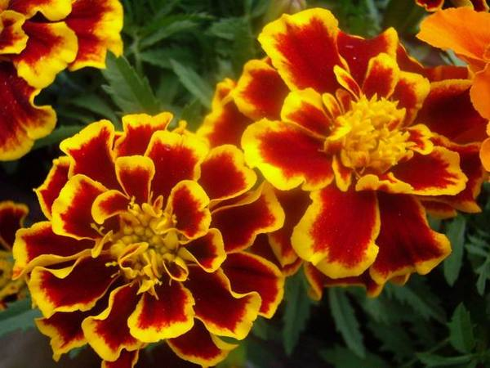

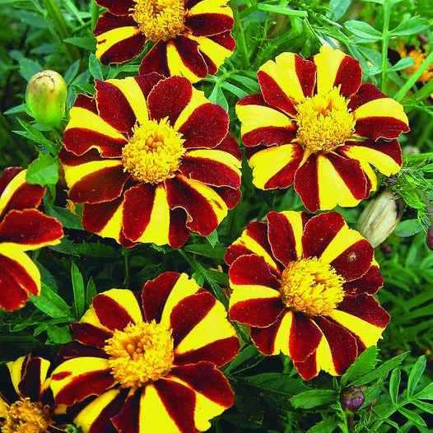

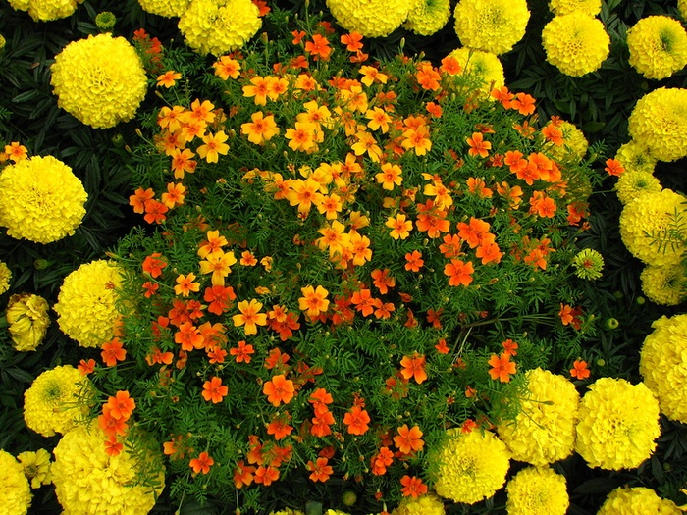

Приложение №3
Бархатцы на клумбе и огороде.

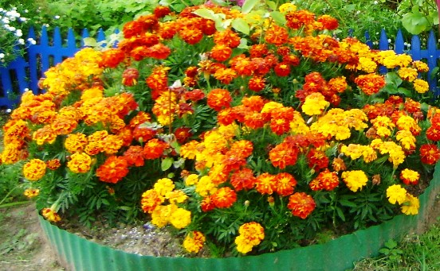
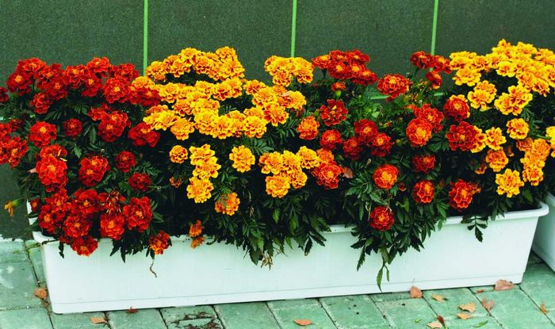

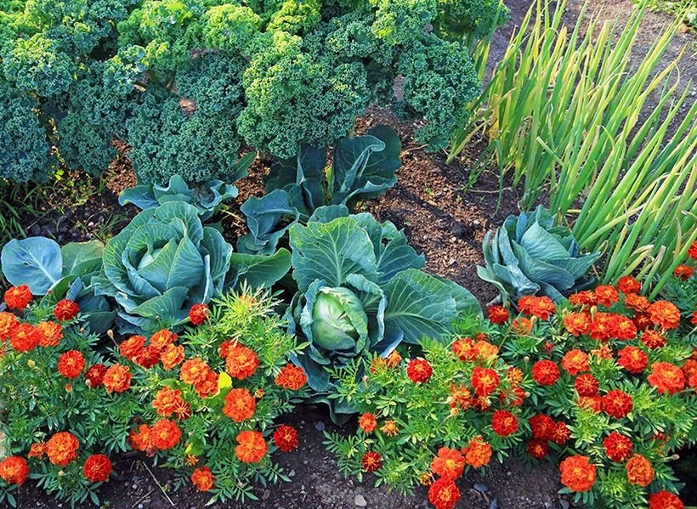

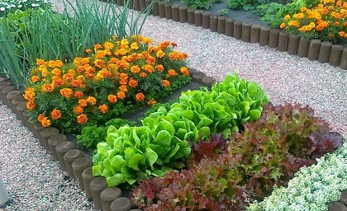

Приложение №4
Виды бархатцев.
Тонколистные
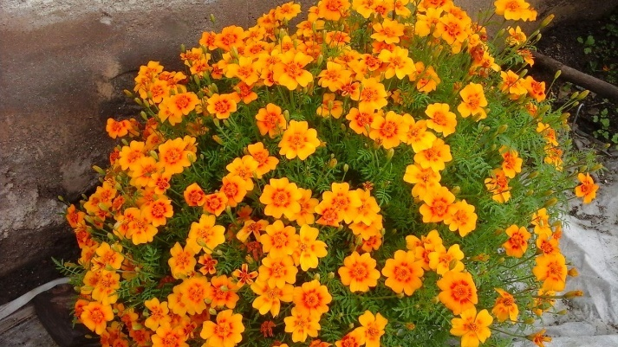
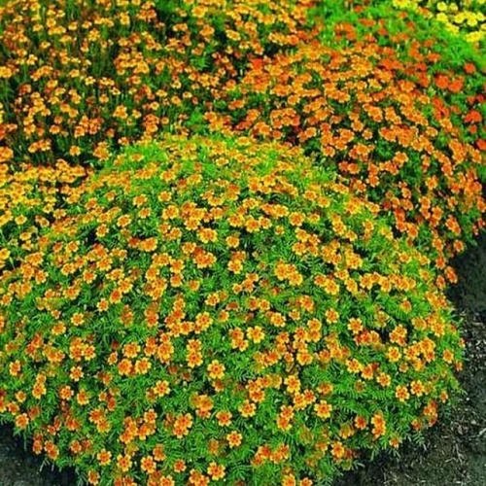
Отклоненные
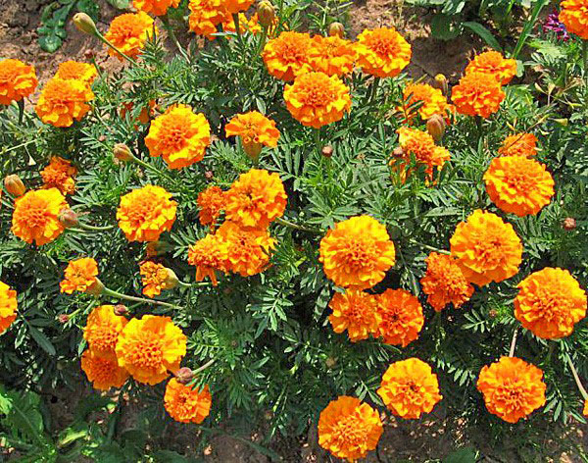
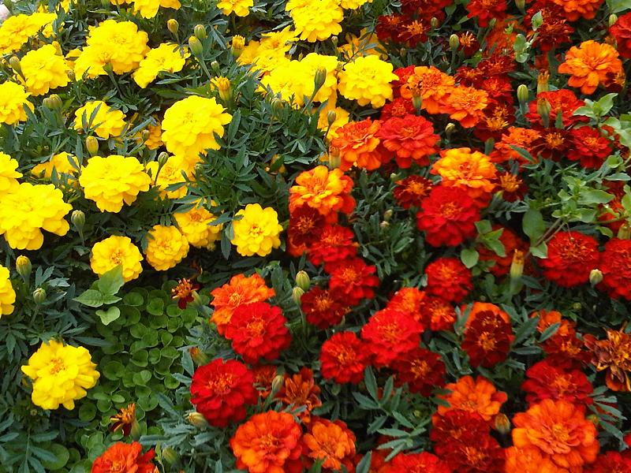
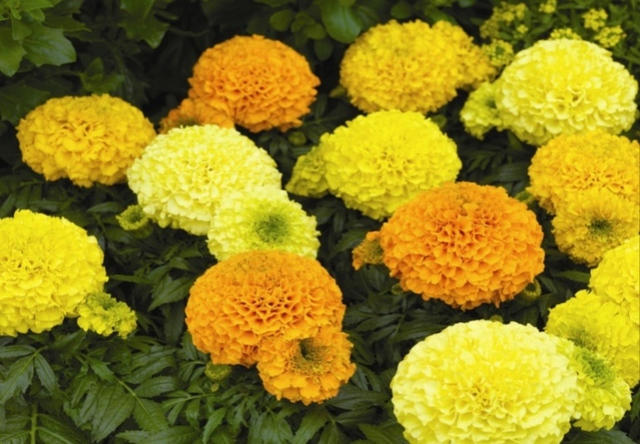
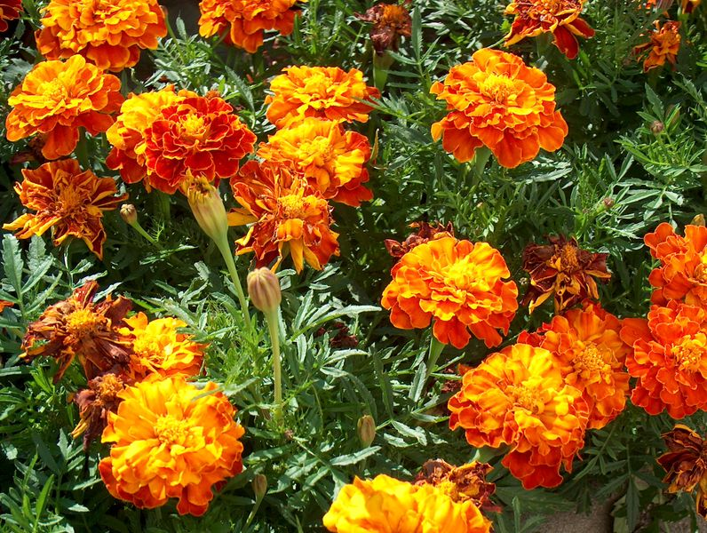
Прямостоячие

Приложение №5
Окраска бархатцев.
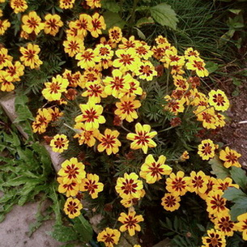

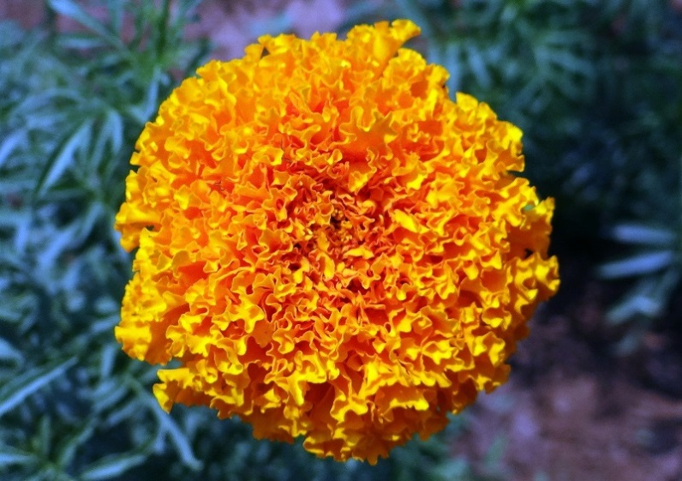
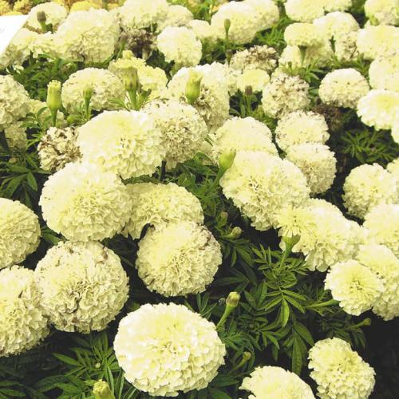

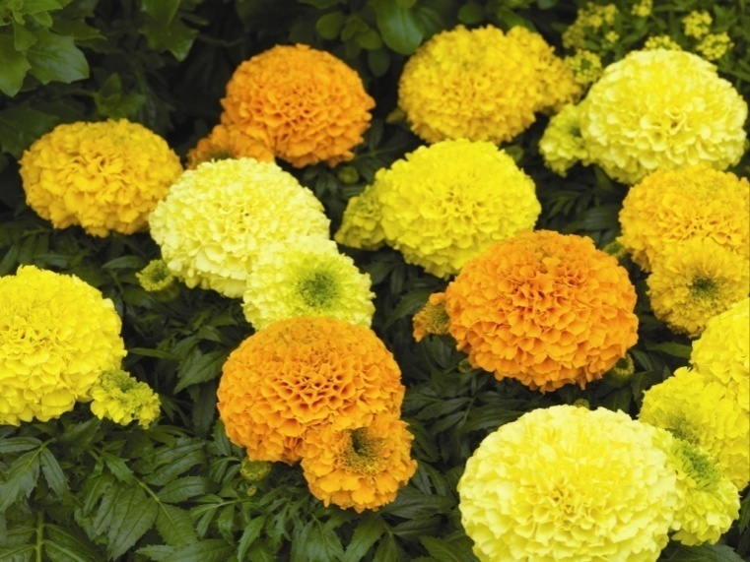

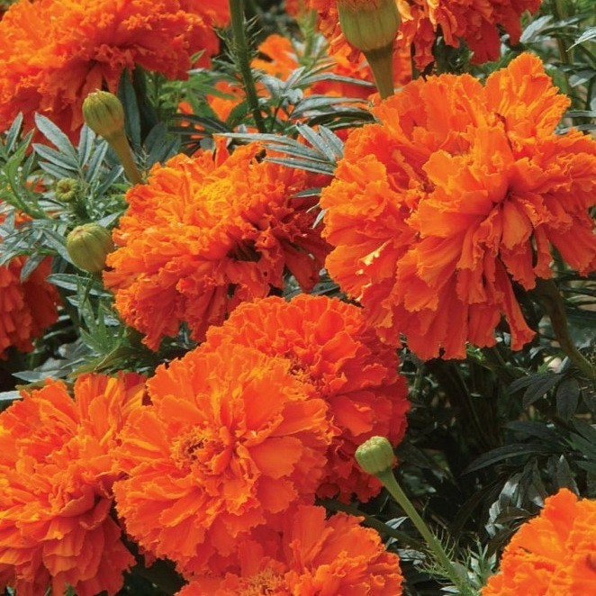

Приложение № 6
Использование бархатцев для оформления помещений.
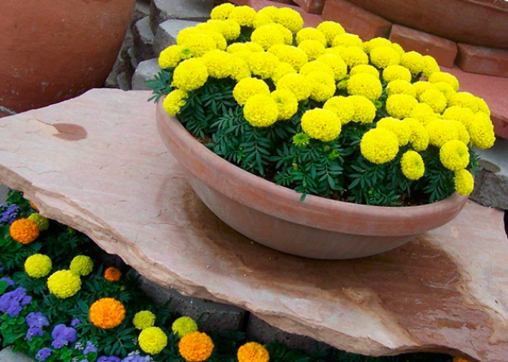

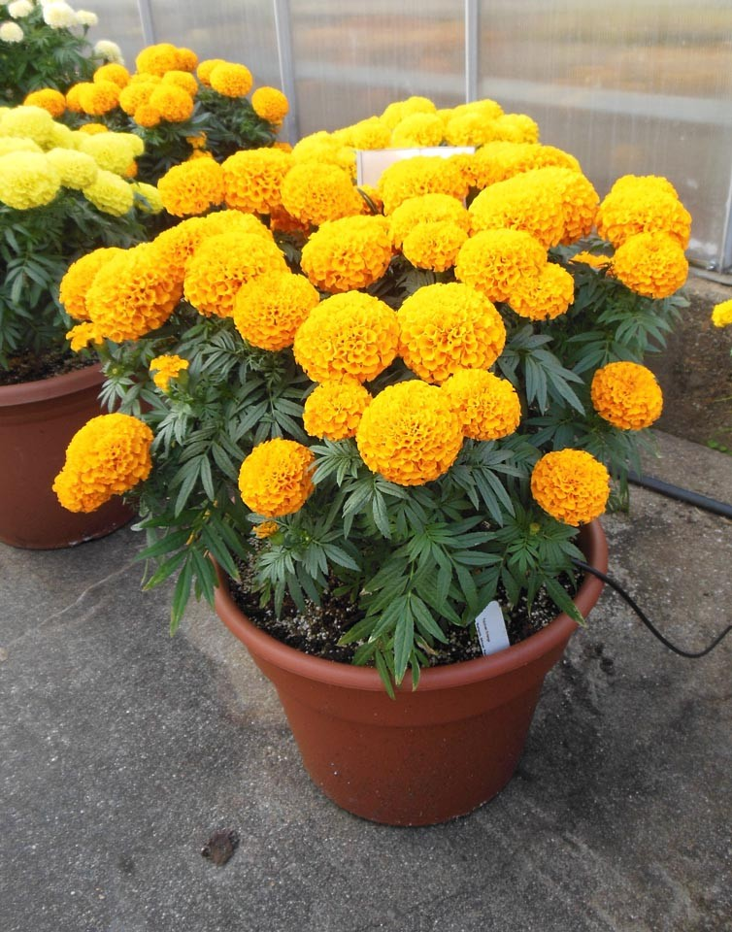

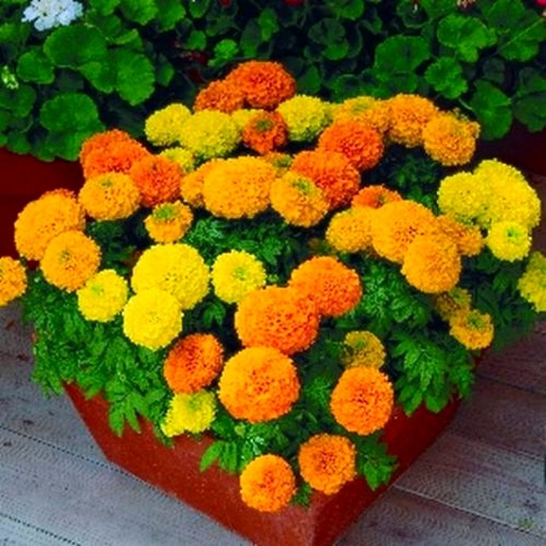

Приложение № 7

Семена бархатцев.

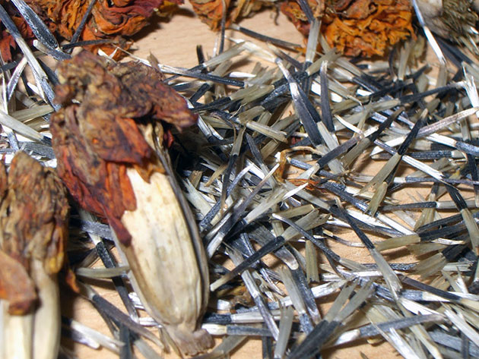

Приложение № 8
Рассада бархатцев.
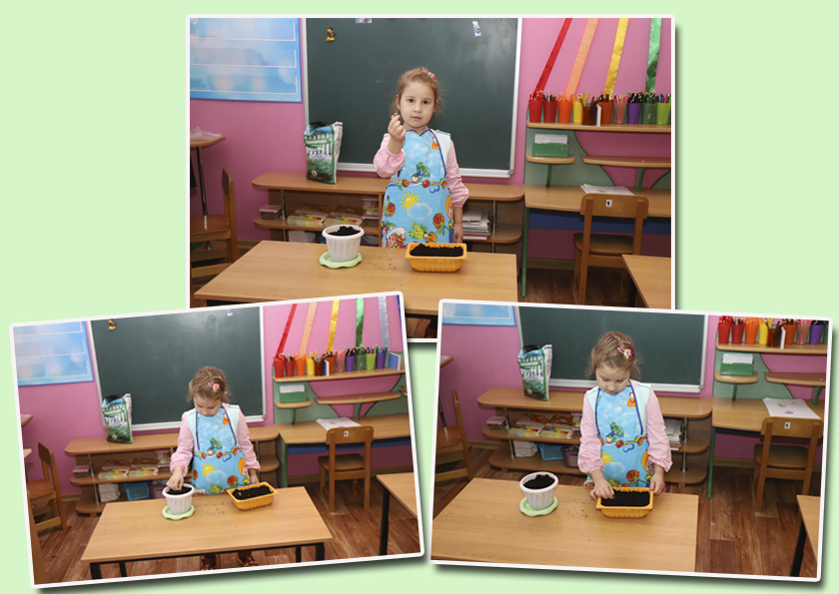
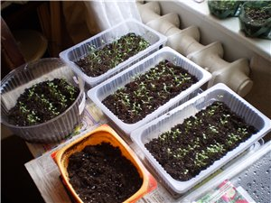

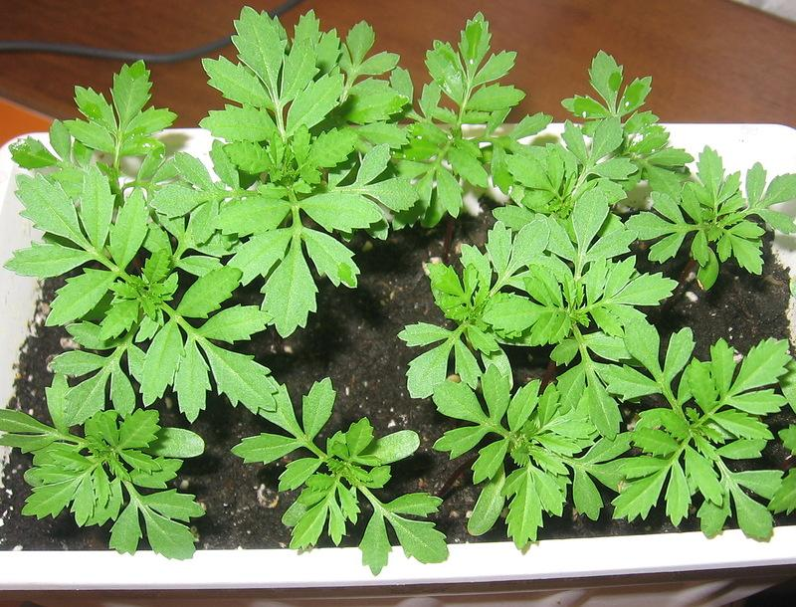

Приложение № 9
Бархатцы защитники от вредителей в огороде.
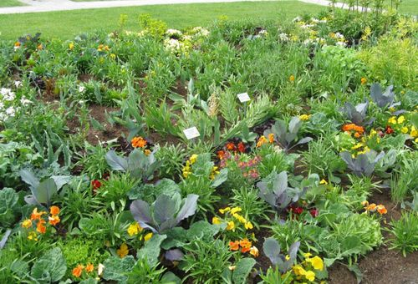

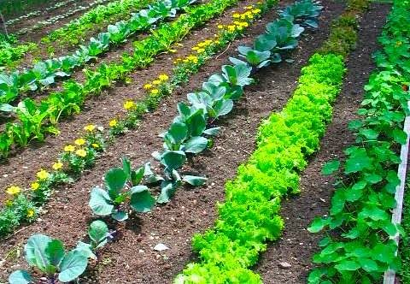

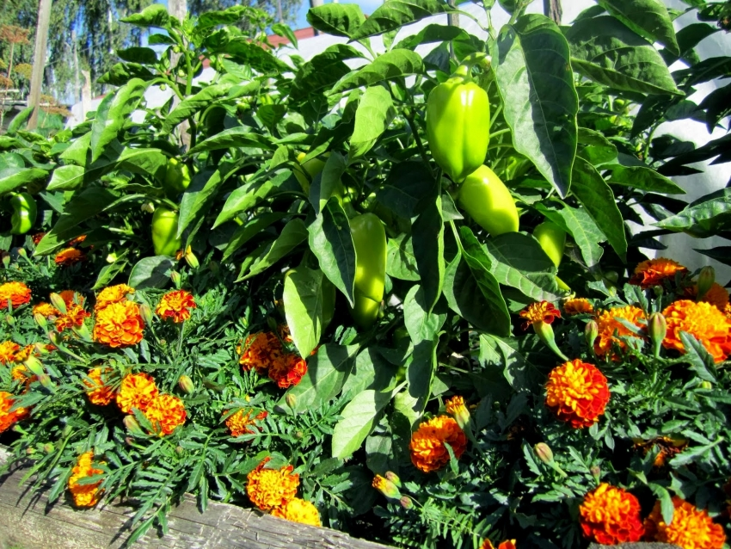

Приложение №10
Красящиеся свойства бархатцев.

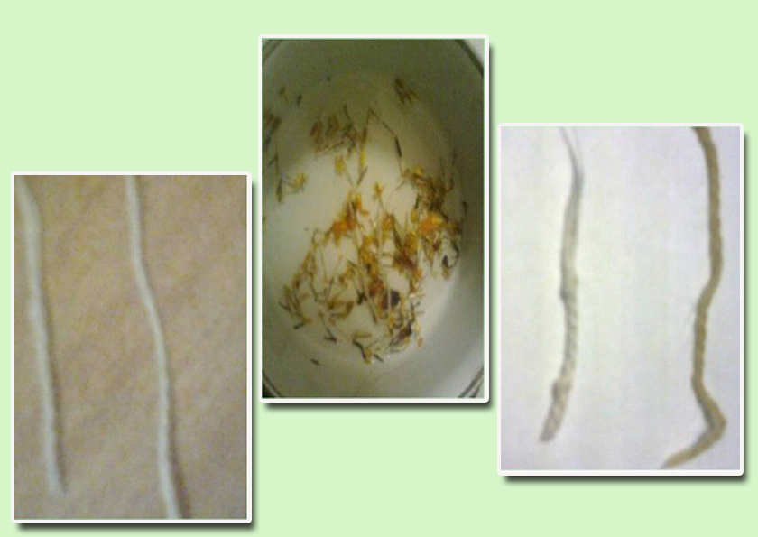

Приложение № 11
Свойства бархатцев свежести продуктов.



